Nama : Muhammad Zahran Muntazar

NPM : 140810230014

Kelas : B

Mata Kuliah : Pemrograman Web

Link github.io : kurtz17.github.io

Screenshot Hasil Tugas crud-login

Halaman Login

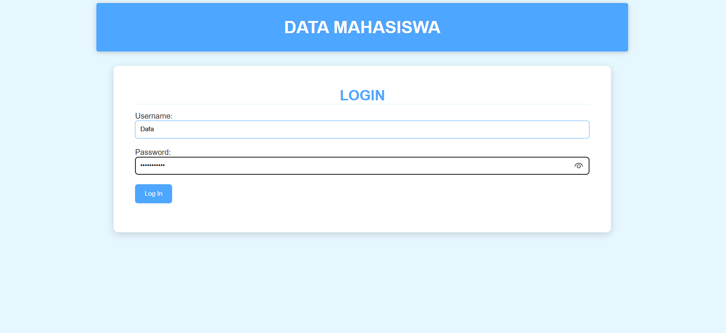

Halaman Login Jika Password Salah

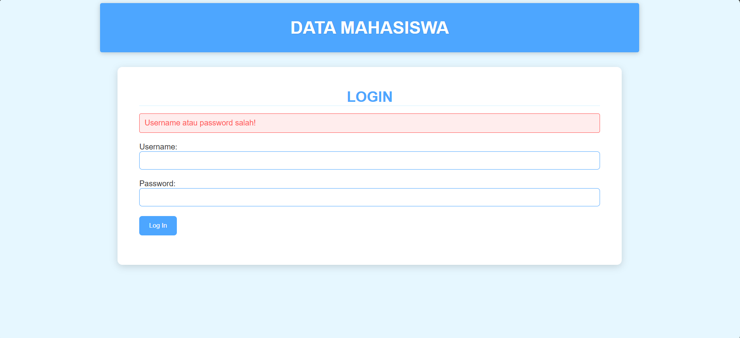

Dashboard User (Level 1)

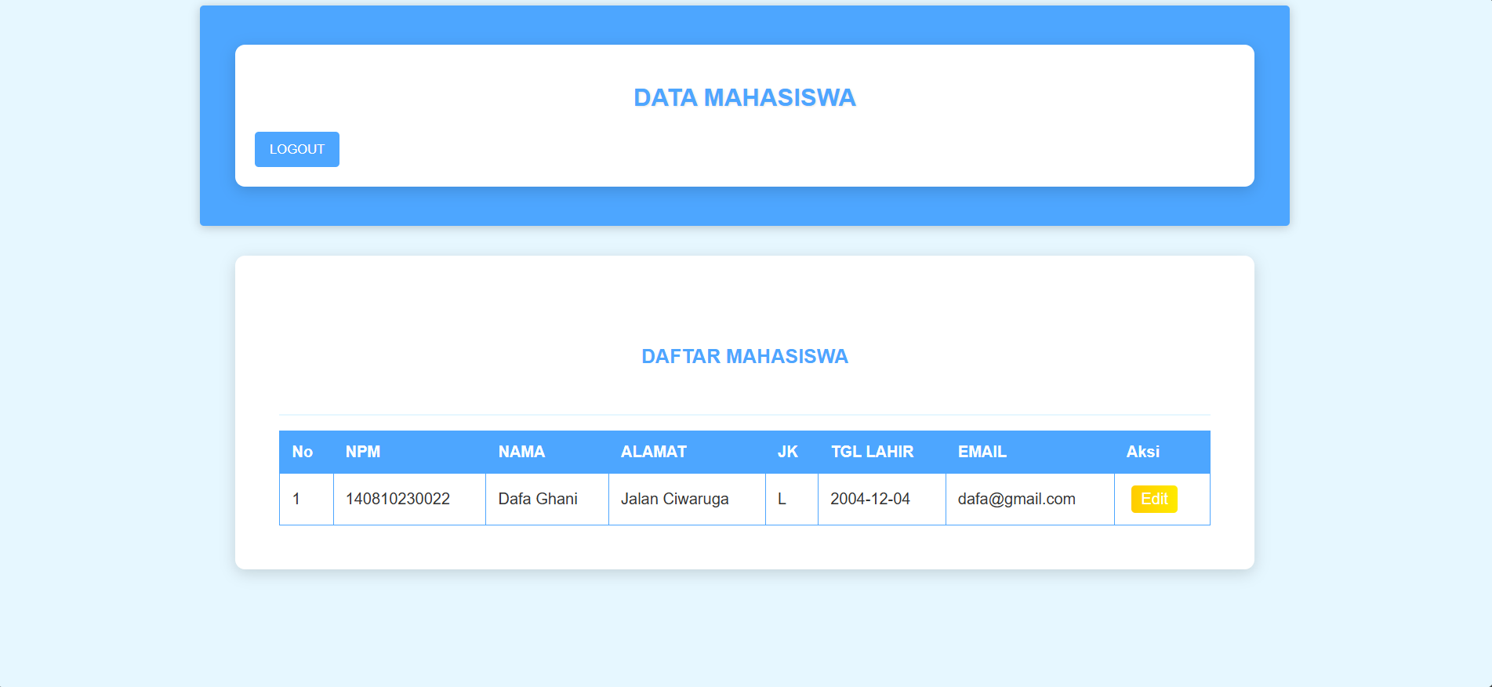

Dashboard Admin (Level 2)

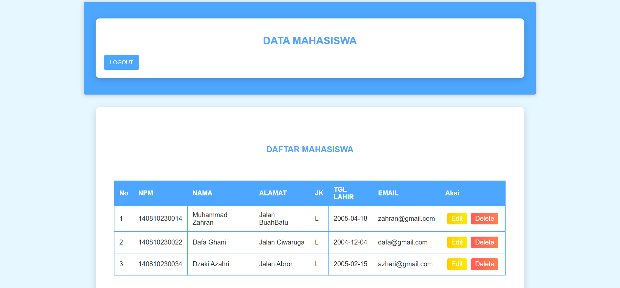

Tampilan Edit (Edit Alamat)

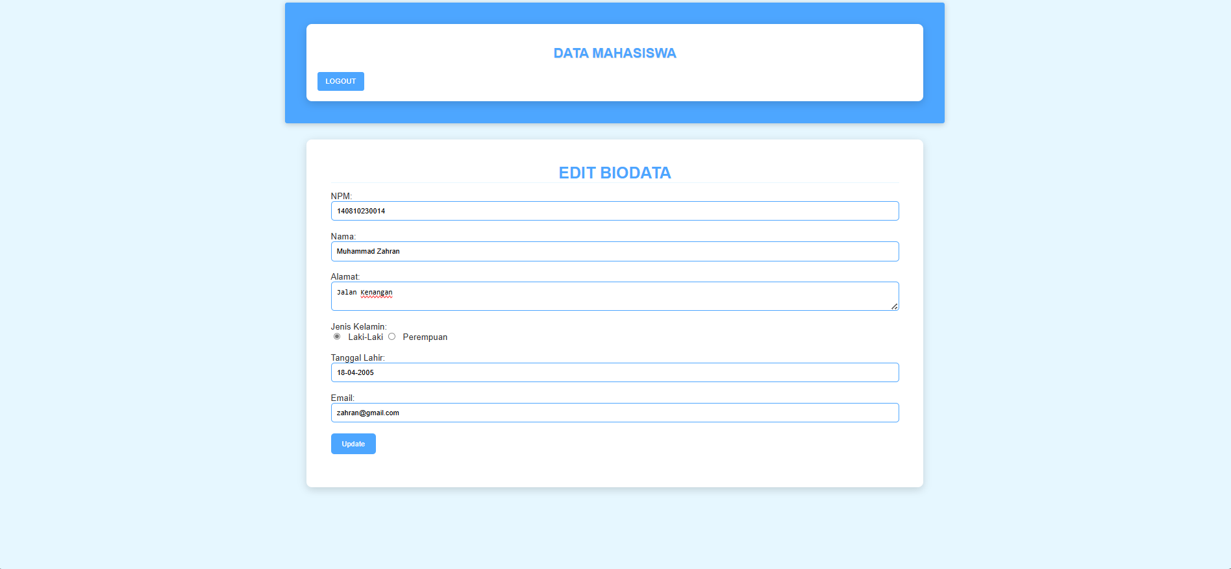

Tampilan Setelah Edit

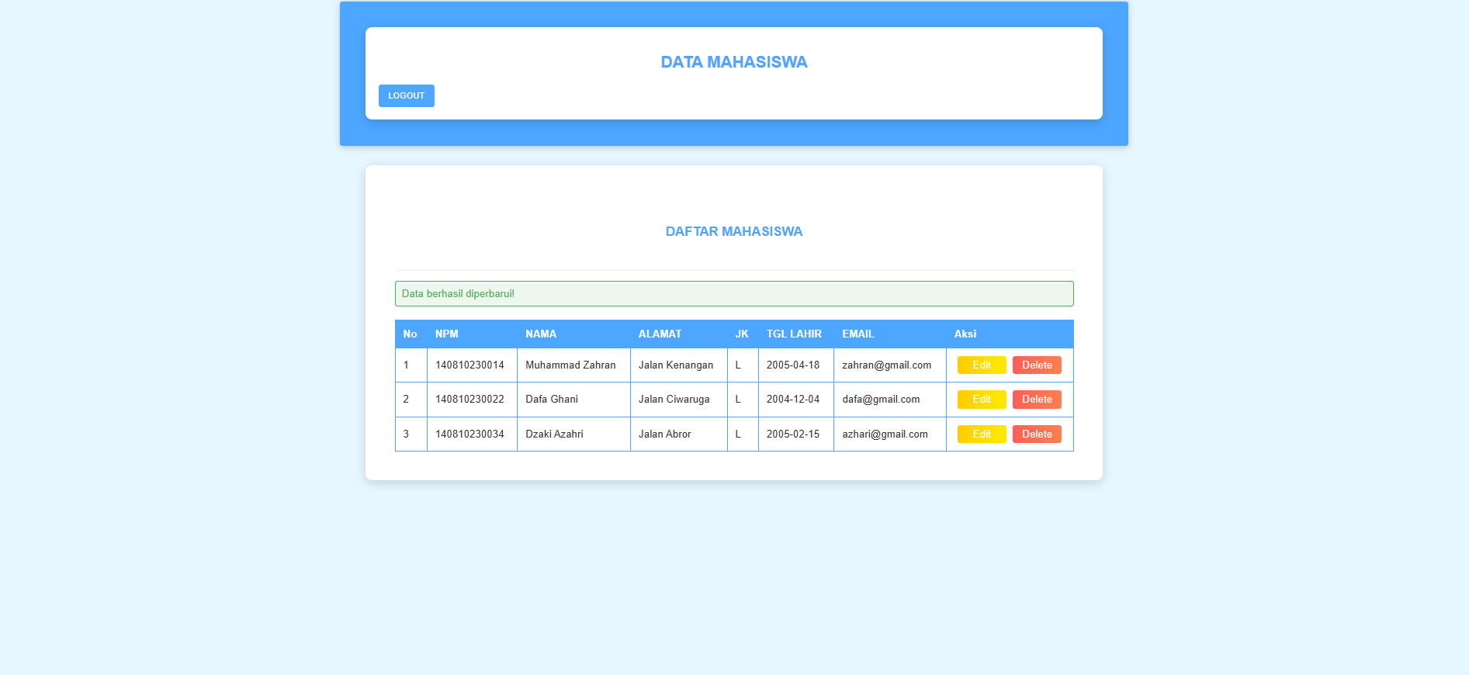

Tampilkan Setelah Hapus Data

